Дышко Виталий Витальевич

ОПТИМИЗАЦИЯ ПРИЕМОВ ВОЗДЕЛЫВАНИЯ ЛЮПИНА УЗКОЛИСТНОГО ПО ЗЕРНОВОЙ ТЕХНОЛОГИИ В УСЛОВИЯХ СМОЛЕНСКОЙ ОБЛАСТИ

Исследования в области естественных наук

Федеральное государственное бюджетное образовательное учреждение
высшего профессионального образования
«СМОЛЕНСКАЯ ГОСУДАРСТВЕННАЯ СЕЛЬСКОХОЗЯЙСТВЕННАЯ АКАДЕМИЯ»

2014 год
Автор работы

______________________ В.В.Дышко

«...люпин, убранный на зерно, оставляет в почве не
меньше азота, чем люпин, запаханный в цвету».
Д.Н Прянишников
Актуальность и проблематика научной работы
Важнейшей задачей земледелия в Нечерноземной зоне, как и во многих других регионах Российской Федерации, является увеличение производства растительного белка, без достаточности которого повышение продуктивности сельскохозяйственных животных весьма проблематично. Основными источниками растительного белка являются, наряду с однолетними и многолетними бобовыми травами, являются зерновые бобовые культуры, среди которых своими достоинствами выделяется узколистный люпин. Его зерно содержит биологически полноценный легкоусвояемый белок в большом количестве – 30-40%, а коэффициент переваримости достигает 95%. Для люпина характерно высокое содержание минеральных веществ, особенно фосфора. По наличию каротина люпин значительно превосходит семена многих бобовых. Кроме того, люпин не накапливает вредные для организма животных и человека нитраты. В нем находятся почти все незаменимые аминокислоты (Бенкен И.И., Курлович Б.С., Картузова Л.Т. и др., 1993; Орлов В.П., Исаев А.П., Лосев С.И, 1986).
Люпин узколистный обладает наивысшей азотфиксирующей способностью среди бобовых - удельный вес атмосферного азота от общего содержания его в растениях может достигать 75 – 95%. При благоприятных условиях он способен накапливать в почве 150–200 кг/га симбиотического азота и обогащать активный слой почвы растворимыми формами фосфатов. Основным достоинством люпина является его биологическая способность хорошо расти и развиваться на очень бедных песчаных почвах. Исключительная нетребовательность люпина к почве объясняется также и тем, что его корневая система с помощью специальных выделений способна растворять труднорастворимые фосфорные соединения, недоступные для других культур, и накапливать в почве усвояемые формы фосфора. Кроме того, благодаря глубоко проникающей корневой системе, люпин усваивает в подпочвенных горизонтах промытые туда ранее и недоступные для других растений питательные вещества, в том числе калий и другие макро- и микроэлементы и, действуя как естественный насос, накапливает их в своей биомассе и вновь возвращает в пахотный слой почвы при запашке пожнивных остатков и соломы. Люпин выступает здесь в роли биологического мелиоранта, предотвращая миграцию подвижных химических элементов в грунтовые воды, предохраняя тем самым от загрязнения окружающую среду. В восстановлении почвенного плодородия доля биологического азота от общего его поступления может составлять до 45–50% (Трепачев Е.П., 1999; Мишустин Е.Н., Черепков Н.И.,1989; Довбан К.И., 1981).
При выращивании люпина узколистного важнейшей задачей является повышение эффективности минеральных удобрений, их окупаемости дополнительным урожаем. Результаты исследований свидетельствуют о том, что совместное применение фосфорных и калийных удобрений наиболее эффективно, а в отношении доз внесения имеются противоречивые мнения (Бузмаков В.В., 1985).
Значительная часть исследователей сходится на том, что наиболее эффективны умеренные дозы – Р30-60К60-90, дальнейшее увеличение доз, особенно в Нечерноземной зоне, нерационально. По мнению других применение минеральных удобрений под люпин эффективно, он хорошо использует последействие удобрений. На отсутствие эффекта от фосфорных и калийных удобрений и даже об отрицательном их действии на люпин, снижении содержания белка в продукции (Стрелко И.Г., Андреева Н.М., 1964; Комаров М.Ф., 1972; Холодов А.Г., Тимофеев С.Ф., 1983;
Бузмаков В.В., 1977).
Эффективность фосфорно-калийного удобрения зависит от соотношения этих элементов. При преобладании калия усиливается развитие листьев и репродуктивных органов, при равном соотношении лучше развивается вегетативная масса. При избытке фосфора по отношению к калию уменьшается как масса растения, так и масса бобов. Оптимальное соотношение между фосфором и калием составляет 1: 2 (Гукова М.М., 1962).
Наиболее дискуссионным является вопрос применения под люпин азотных удобрений. Как сторонники, так и противники внесения минерального азота сходятся на том, что до начала активной деятельности клубеньковых бактерий люпину необходима небольшая «стартовая» доза азота (Трепачев Е.П.,1999; Посыпанов Г.С., 1985).

Цель научной работы
Целью исследований являлось изучение эффективности различных доз фосфорных удобрений различной растворимости в сочетании с калием и азотом на различных агрофонах по содержанию в почве подвижного фосфора при возделывании люпина узколистного на зерно.

Задачи научной работы.
- Исследовать влияние фосфатного агрофона на урожайность зерна сортов люпина узколистного.
- Изучить действие минеральных удобрений на урожайность зерна люпина узколистного на фонах с различной обеспеченностью подвижным фосфором.
- Изучить воздействие фосфатного состояния почвы и минеральных удобрений на накопление питательных элементов и сырого белка в зерне люпина узколистного.
- Определить оптимальный уровень содержания подвижного фосфора в почве, при котором возможна максимальная экономическая и энергетическая эффективность применения минеральных удобрений при возделывании люпина узколистного по зерновой технологии.

Научная новизна
Проведено исследование эффективности минеральных удобрений на дерново-среднеподзолистой легкосуглинистой почве разной степени обеспеченности подвижными фосфатами в условиях Центрального района Нечерноземной зоны РФ. Установлено существенное влияние фосфатного агрофона и испытуемых удобрений на урожайность люпина узколистного, выращиваемого по зерновой технологии.

Апробация работы
Основные результаты исследований неоднократно докладывались на пленарных и секционных заседания различных научно-практических конференциях, а также ежегодно на кафедре технологии переработки сельскохозяйственной продукции.

Агроклиматические ресурсы Смоленской области
Территория области находится в умеренно теплой и влажной зоне. Климат характеризуется теплым летом, умеренно холодной зимой с устойчивым снежным покровом и хорошо выраженными переходными сезонами.
Среднемесячная температура воздуха самого теплого месяца – июля составляет 17.1⁰С, самого холодного – января составляет 9.4⁰С. В отдельные годы среднемесячная температура воздуха может значительно колебаться. Сумма среднесуточных температур воздуха за вегетационный период с температурой выше 10⁰С составляет 2000-2080⁰.
Продолжительность вегетационного периода 172-182 дня. Годовая сумма осадков – в пределах 600-690 мм. За вегетационный период выпадает 400 мм, ГТК в среднем по области - 1.6-1.7, что является свидетельством хорошего увлажнения. Снежный покров устойчив и достигает 30 см и выше. Запас воды в снеге в конце зимы составляет 70-80 мм. Сход снежного покрова наблюдается в первой декаде апреля.
Вегетационный период сельскохозяйственного сезона 2012 г. по условиям тепло и влагообеспеченности был благоприятным для получения хорошего урожая основных сельскохозяйственных культур, за исключением отдельных периодов. Агрометеорологические условия произрастания основных сельскохозяйственных культур в отдельные периоды складывались напряженно, но в целом течение летних месяцев были хорошими.
В апреле преобладала теплая погода с частыми дождями. Устойчивый переход температуры воздуха через +5º отмечен по области 13-14 апреля, на пятидневку раньше климатической нормы, а переход температуры через +10ºС произошел 21 апреля (раньше многолетних сроков на 10-15 дней).
Дневные температуры в первой декаде были равны 3-6º, во второй 10-15º, в третьей 15-22º. Максимальная температура составила 27-29º, отмечена 28-29 апреля. Ночные температуры в первых двух декадах были отрицательные от +1 до -10º, а в третьей декаде температуры были достаточно высокие и равны 7-11º.
Среднемесячная температура воздуха в апреле была равна 7º, что на 1-2º выше нормы. Осадки в виде дождя, а в начале месяца в виде снега выпадали в течение 8-15 дней (с осадками 1 мм и более).
В мае отмечалась теплая погода с резким похолоданием в конце периода. Дневные температуры воздуха были высокие, в основном 19-23º, а максимальная температура воздуха за месяц составила 27-28º. В первой декаде ночи были прохладные, отмечались заморозки интенсивностью до -2º, во второй и третьей 6-12º.
Средняя температура воздуха за май месяц составила 14º, что на 2º выше нормы. Осадки в виде дождя и ливневого дождя, выпадали в течение 7-12 дней. Начало лета было прохладным. В июне наблюдалась прохладная погода с частыми ливневыми дождями. Среднемесячная температура воздуха оказалась равной 15º, что на 1º ниже нормы. Дожди ливневые, временами сильные, выпадали в течение месяца, с осадками 1 мм и более насчитывалось 13-17 дней. Сумма осадков составила 131 мм, т.е. 154% месячной нормы.
Прохладный июнь сменился теплым, в отдельные периоды жарким и сухим июлем. Среднесуточная температура воздуха в жаркий период (первая и третья декады) была равна 21-22º (на 4-5º выше нормы). В дневные часы воздух прогревался до 26-30º, при понижении температуры (вторая декада) до 19-21º, а месячный максимум составил 31-32º. Ночи в течение месяца были теплыми, ночные температуры составляли 14-18º. Минимальная температура 12-13º, отмечена в каждой из декад. Дожди ливневые (1 мм и более) выпадали в течение 6-11 дней, особенно обильными были во второй декаде.
В августе месяце наблюдалась умеренно-теплая, в начале периода жаркая погода с ливневыми дождями временами сильными. В дневные часы воздух прогревался до 20-24º, а максимальная температура воздуха повышалась до 31-32º. Ночные температуры были достаточно высокими и составляли 14-17º, минимальная за месяц понижалась до 1-2º, отмечена в конце августа.
Среднемесячная температура воздуха оказалась равной 17º, что на 1º выше климатической нормы. Дожди ливневые, выпадали в течение 12-15 дней (с осадками 1 мм и более). Суточные максимумы осадков составили 15-29 мм.
Вегетационный период сельскохозяйственного сезона 2013 года по условиям тепло и влагообеспеченности был удовлетворительным для роста и развития растений люпина узколистного, что позволило дать объективную оценку влияния изучаемых агроприемов на уровень урожайности и качество зерна.
Первая половина лета характеризовалась повышенным температурным режимом с ливневыми дождями, вторая теплой погодой, с количеством осадков в пределах нормы или ниже. В мае месяце дневные температуры воздуха были высокие. Ливневые дожди в первых двух декадах были редкими, но по интенсивности характеризовались как сильные или умеренные, в третьей декаде частыми. В июне и июле месяцах отмечалась теплая погода.
Август месяц характеризовался в основном теплой погодой с понижением температурного фона в конце периода. Среднемесячная температура воздуха оказалась равной 16-17º, что на 1-2º выше климатической нормы.
С начала вегетации на 31 августа накопилось эффективных температур 1579⁰С, что на 287⁰С больше нормы.
Почвенный покров на территории Смоленской области представлен дерново-подзолистыми почвами, которые занимают 43% общей площади и 72% площади пашни. Наряду с этим имеется 20% почв разной степени заболоченности. По гранулометрическому составу почвы представлены преимущественно легкими (62%) и средними (9%) суглинками. Песчаные и супесчаные почвы распространены в основном в южных районах области и занимают 29% от общей площади пашни. Почвообразующие породы – лессовидные суглинки и моренные отложения. Для пахотного слоя характерно низкое содержание гумуса (1.5 – 2.0 %), значительная кислотность (кислые составляют 55.8% или 756 тыс. га, в т ч. 31.6% или 428 тыс. га сильно- и среднекислые), слабая обеспеченность доступным фосфором и калием (18% или 270 тыс. га низкообеспеченных почв по фосфору и 60% или 813 тыс. га с недостатком калия).
Морфологическое описание почвенного разреза (Приложение 1)
А_{п} 0-28см | Серый с бурым оттенком, среднесуглинистый, комковато-порошистый, рыхлый, пронизан корнями растений, переход чёткий
А₂ 29-42см | Белёсый, легкосуглинистый, пластинчатый, уплотненный, пронизан SiO₂ , переход постепенный
А₂В 43-61см | Неоднородный бурый с белесыми пятнами, среднесуглинистый, пластинчато-рыхловатый, уплотненный, пронизан SiO₂ и Fe , переход постепенный
В 62-95см | Бурый и светло-бурый, тяжелосуглинистый, пластинчато-призмавидный, уплотненный, пронизан SiO₂ и Fe, переход постепенный
ВС 96-120см | Буровато-палевый, среднесуглинистый, комковатый, плотный

Условия проведения исследований
Исследования выполнялись в 2012-2013 гг. в многофакторном полевом опыте, который был заложен на опытном поле ФГБОУ ВПО «Смоленская ГСХА» на типичной для Центрального района Нечерноземной зоны дерново-среднеподзолистой легкосуглинистой почве, которая в исходном состоянии имела следующие агрохимические показатели: органическое вещество – 1,85%; рНсол. – 5,2; гидролитическая кислотность – 2,87 мг-экв/100 г; степень насыщенности основаниями – 64-72%; содержание подвижного фосфора – 85-93 мг/кг; степень подвижности фосфора – 0,035 мг/л; содержание обменного калия 112 мг/кг.
Предшественником люпина узколистного являлась озимая тритикале.
Эксперимент проводился на различных агрофонах по содержанию в почве подвижного фосфора: естественном и двух искусственно созданных - путем внесения фосфоритной муки Полпинского месторождения в количестве, соответствующем 450 и 900 кг д.в. на гектар севооборотной площади.
Повторность – 4-х кратная, площадь делянки – 5 м² (2х2,5). На каждом фосфатном агрофоне наложена схема из 4 вариантов: контроль (без удобрений); N20К90; N20К90Рс45; N20К90Рф45. При наложении этой схемы на фосфорные фоны применен метод расщепленных делянок. На делянках первого порядка размещен фосфорный фон, на делянках второго порядка – дозы минеральных удобрений.
Сернокислый калий, аммонизированный простой суперфосфат и фосфоритную муку вносили под зяблевую вспашку, аммиачную селитру – весной, под предпосевную культивацию.
Агротехника – общепринятая для региона: зяблевая вспашка, ранневесенняя культивация для закрытия влаги, предпосевная культивация (Приложение 2).
Сорта возделываемой культуры Фазан и Дикаф 14 (Приложение 3,4).

Методика проведения исследований
Все фенологические наблюдения, учеты и анализы проводили по общепринятым методикам и ГОСТам. Для характеристики исходного почвенного плодородия анализу подвергались образцы смешанной пробы пахотного горизонта, в которых определяли: гумус – по Тюрину в модификации ЦИНАО (ГОСТ 26113-91); рНсол. – потенциометрически (ГОСТ 26487-85), гидролитическую кислотность – по Каппену ( ГОСТ 26212-91); подвижные Р₂О₅ и К₂О – по Кирсанову (ГОСТ 26207-93); степень подвижности фосфатов – по Скофилду (ОСТ 10271-00).
В растительной продукции содержание общего азота определяли колориметрическим методом с реактивом Несслера, фосфора – с применением аскорбиновой кислоты (по Мерфи и Райли), калия – по Масловой и Чернышевой на пламенном фотометре. Статистическая обработка данных проводилась методом дисперсионного анализа по Доспехову (1985).
Урожайность зерна учитывалась методом отдельного взвешивания по каждому варианту и повторности с последующим пересчетом на стандартную влажность (14%) и 100% чистоту.

РЕЗУЛЬТАТЫ ИССЛЕДОВАНИЙ И ИХ ОБСУЖДЕНИЕ
Влияние фосфатного агрофона и минеральных удобрений
на урожайность сортов люпина узколистного
О влиянии фосфатного уровня почвы на урожайность зерна люпина узколистного мы можем судить по показателям в варианте без применения удобрений, который служил контролем. При среднегодовой урожайности зерна сорта Фазан в этом варианте на фоне со средним содержанием Р₂О₅ в почве 85-93 мг/кг 1,40 т/га, величина прибавки на повышенном (139-145 мг/кг) и высоком (198-207 мг/кг) фосфатных агрофонах составила 0,20 и 0,44 т/га или 14 и 31% соответственно (таблица 1).
Таблица 1 - Урожайность зерна сортов люпина узколистного, т/га
Вариант | Фазан |  |  |  | Дикаф 14
 | урожайность |  | в среднем за 2 г. |  | урожайность |  | в среднем за 2 г.
 | 2012 г. | 2013 г. | урожай-ность | при-бавка | 2012 г. | 2013 г. | урожай-ность | при-бавка
Содержание Р₂О₅ в почве – 85-93 мг/кг
Контроль | 1,38 | 1,43 | 1,40 | - | 1,49 | 1,57 | 1,53 | -
N20К90 | 1,51 | 1,69 | 1,60 | 0,20 | 1,62 | 1,80 | 1,71 | 0,18
N20К90 Рс45 | 1,92 | 1,98 | 1,95 | 0,55 | 2,07 | 2,15 | 2,11 | 0,58
N20К90Рф45 | 1,87 | 1,94 | 1,90 | 0,50 | 2,03 | 2,09 | 2,06 | 0,53
НСР₀₅ | 0,14 | 0,11 |  |  | 0,12 | 0,13
Содержание Р₂О₅ в почве – 139-145 мг/кг
Контроль | 1,57 | 1,64 | 1,60 | - | 1,78 | 1,84 | 1,81 | -
N20К90 | 1,80 | 1,95 | 1,88 | 0,28 | 19,9 | 2,15 | 2,07 | 0,26
N20К90 Рс45 | 1,96 | 2,11 | 2,03 | 0,43 | 2,22 | 2,32 | 2,27 | 0,46
N20К90Рф45 | 1,90 | 2,09 | 2,00 | 0,40 | 2,08 | 2,29 | 2,19 | 0,38
НСР₀₅ | 0,13 | 0,15 |  |  | 0,15 | 0,12
Содержание Р₂О₅ в почве – 198-207мг/кг
Контроль | 1,79 | 1,90 | 1,84 | - | 1,93 | 2,11 | 2,02 | -
N20К90 | 2,10 | 2,17 | 2,13 | 0,29 | 2,27 | 2,42 | 2,34 | 0,32
N20К90 Рс45 | 2,07 | 2,15 | 2,11 | 0,27 | 2,32 | 2,46 | 2,39 | 0,37
N20К90Рф45 | 2,08 | 2,17 | 2,12 | 0,28 | 2,30 | 2,42 | 2,36 | 0,34
НСР₀₅ | 0,12 | 0,14 |  |  | 0,11 | 0,13

При возделывании люпина узколистного сорта Дикаф 14 увеличение урожайности на повышенном и высоком фосфатных агрофонах в сравнении со среднеобеспеченным фоном составила 18 и 32 процента соответственно.
Положительное влияние калийного удобрения в сочетании с азотным (N20К90) на урожайность зерна отмечено на всех изучаемых фосфатных агрофонах. Так, их эффективность при возделывании сорта Фазан на естественном фосфатном агрофоне составила 14%, а на искусственно созданных – 17 и 16%. Сопоставимые показатели получены и при возделывании сорта Дикаф 14 – 12%, 14% и 16% соответственно.
При сравнительном анализе значений в этих вариантах на различных фосфатных агрофонах следует отметить существенную разницу между показателем на высоком и среднем фоне – 33-37%.
Что касается действия разных форм фосфорных удобрений на урожайность зерна люпина узколистного, то следует отметить, что их эффективность на высоком фосфатном агрофоне практически отсутствовала, а на повышенном составила 6-8%, а на среднеобеспеченном фоне подвижными фосфатами - 19-23%, При этом эффективность фосфоритной муки по отношению к суперфосфату составила 96-98%.

Окупаемость минеральных удобрений
Расчет экономической эффективности в натуральных единицах минеральных удобрений показал их не высокую, за исключением фосфорных на естественном фоне, окупаемость продукцией. Так, существенных различий в окупаемости 1 кг д.в. совместного внесения калийного и азотного удобрения по фосфатным агрофонам не отмечено, и в среднем данные значения находились в интервале 1,6-2,8 кг прибавки (таблица 2).
Таблица 2 – Окупаемость минеральных удобрений в зависимости от фосфатного агрофона
Вариант | Фазан |  |  | Дикаф 14
 | урожайность в среднем за 2013/2014 гг., т/га | окупаемость 1 кг д.в. прибавкой, кг |  | урожайность в среднем за 2013/2014 гг., т/га | окупаемость 1 кг д.в. прибавкой, кг
 |  | NK и NРK | Р |  | NK и NРK | Р
Содержание Р₂О₅ в почве – 85-93 мг/кг
Контроль | 1,40 | - | - | 1,53 | - | -
N20К90 | 1,60 | 1,8 | - | 1,71 | 1,6 | -
N20К90 Рс45 | 1,95 | 3,5 | 7,8 | 2,11 | 3,7 | 8,9
N20К90Рф45 | 1,90 | 3,2 | 6,7 | 2,06 | 3,4 | 7,8
Содержание Р₂О₅ в почве – 139-145 мг/кг
Контроль | 1,60 | - | - | 1,81 | - | -
N20К90 | 1,88 | 2,5 | - | 2,07 | 2,4 | -
N20К90 Рс45 | 2,03 | 2,8 | 3,3 | 2,27 | 3,0 | 4,4
N20К90Рф45 | 2,00 | 2,6 | 2,7 | 2,19 | 2,4 | 2,7
Содержание Р₂О₅ в почве – 198-207мг/кг
Контроль | 1,84 | - | - | 2,11 | - | -
N20К90 | 2,13 | 2,6 | - | 2,42 | 2,8 | -
N20К90 Рс45 | 2,11 | 1,7 | - | 2,46 | 2,2 | 0,9
N20К90Рф45 | 2,12 | 1,8 | - | 2,42 | 2,0 | -

Аналогичная картина наблюдалась и в вариантах с внесением полного минерального удобрения, в которых данный показатель варьировал от 1,7 до 3,7 кг зерна.
Максимальная окупаемость 1 кг д.в. фосфорных удобрений разной растворимости получена на агрофоне со средним содержанием подвижных фосфатов – 6,7-8,9 кг зерна, а на повышенном фосфатном агрофоне - 2,7 - 4,4 кг.

Содержание макроэлементов и сырого белка в зерне люпина
в зависимости условий выращивания
Проведенный химический анализ зерна показал, что накопление элементов питания и сырого белка зерном обоих сортов люпина узколистного происходило во всех изучаемых вариантах равномерно и существенно не зависело от фосфатного агрофона (таблица3).
Таблица 3 – Содержание питательных элементов и сырого белка в зерне, среднее за 2012/2013 гг.
Вариант | Фазан |  |  |  |  | Дикаф 14
 | в % на сухое вещество |  |  |  | выход сырого белка, кг | в % на сухое вещество |  |  |  | выход сырого белка, кг
 | N | Р₂О₅ | К₂О | сырой белок |  | N | Р₂О₅ | К₂О | сырой белок
Содержание Р₂О₅ в почве – 85-93 мг/кг
Контроль | 5,44 | 1,23 | 1,15 | 34,00 | 409 | 5,50 | 1,16 | 1,07 | 34,37 | 452
N20К90 | 5,58 | 1,25 | 1,19 | 34,87 | 480 | 5,63 | 1,16 | 1,13 | 35,19 | 517
N20К90 Рс45 | 5,53 | 1,26 | 1,18 | 34,56 | 579 | 5,66 | 1,20 | 1,10 | 35,38 | 642
N20К90Рф45 | 5,54 | 1,18 | 1,18 | 34,62 | 566 | 5,64 | 1,20 | 1,09 | 35,25 | 624
Содержание Р₂О₅ в почве – 139-145 мг/кг
Контроль | 5,43 | 1,25 | 1,14 | 33,94 | 467 | 5,52 | 1,15 | 1,09 | 34,50 | 537
N20К90 | 5,49 | 1,26 | 1,15 | 34,31 | 555 | 5,59 | 1,18 | 1,11 | 34,94 | 622
N20К90 Рс45 | 5,49 | 1,29 | 1,16 | 34,31 | 599 | 5,56 | 1,22 | 1,10 | 34,75 | 678
N20К90Рф45 | 5,50 | 1,29 | 1,17 | 34,37 | 591 | 5,61 | 1,19 | 1,11 | 35,06 | 660
Содержание Р₂О₅ в почве – 198-207мг/кг
Контроль | 5,44 | 1,24 | 1,14 | 34,00 | 538 | 5,50 | 1,20 | 1,07 | 34,38 | 624
N20К90 | 5,49 | 1,26 | 1,17 | 34,31 | 628 | 5,58 | 1,19 | 1,10 | 34,88 | 726
N20К90 Рс45 | 5,49 | 1,27 | 1,16 | 34,31 | 622 | 5,59 | 1,21 | 1,09 | 34,94 | 739
N20К90Рф45 | 5,51 | 1,28 | 1,16 | 34,44 | 628 | 5,59 | 1,22 | 1,10 | 34,94 | 727

Содержание азота на среднем фосфатном агрофоне колебалось в интервале 5,53-5,66%, фосфора – 1,16-1,26%, калия – 1,07-1,19%, сырого белка – 34,00-35,38%. На повышенном фоне: азот – 5,43-5,61%; фосфор - 1,15-1,29%; калий – 1,09-1,17%; сырой белок – 33,94-35,06. На высоком фоне: азот – 5,44-5,59%; фосфор - 1,19-1,28%; калий – 1,07-1,17%; сырой белок – 34,00-34,94.
Выход сырого белка в среднем по вариантам опыта при возделывании люпина узколистного сорта Фазан составил 555 кг, а сорта Дикаф 14 – 629 кг из расчета на гектар севооборотной площади.

Практическая значимость
Полученные экспериментальным путем данные позволяют констатировать, что для увеличения производства растительного белка, без которого повышение продуктивности сельскохозяйственных животных весьма затруднительно, необходимо заниматься выращиванием люпина узколистного. В условиях нашего региона, при соблюдении зерновых технологий возделывания, возможно получение 2,5-3,0 т/га зерна, что обеспечит сбор сырого белка в пределах 1,0 т из расчета на гектар севооборотной площади.
Список публикаций по теме научной работы
1. Дышко В.В., Рыженкова Т.В., Сибилькова Е.С., Филимоненков А.А., Дышко В.Н. Некоторые аспекты рынка минеральных удобрений в связи со вступлением России в ВТО// Сб. материалов международной научно-практ. конференции «Развитие аграрного сектора в условиях вступления России в ВТО (проблемы и перспективы)», Смоленск, ч. 2, 2012. С. 250-253
2. Дышко В.Н., Дышко В.В., Рыженкова Т.В., Сибилькова Е.С., Рыженкова Т.В. Воздействие фосфорных удобрений на агроэкосистему// Сб. материалов международной научно-практ. конференции «Развитие аграрного сектора в условиях вступления России в ВТО (проблемы и перспективы)», Смоленск, ч. 2, 2012. С. 252-255
3. Дышко В.В., Дышко В.Н., Вьюгин С.М., Рыженкова Т.В. Урожайность зерна люпина узколистного в зависимости от условий выращивания// Сб. международной научно-практической конференции «Инновации как фактор развития АПК и сельских территорий», Смоленск, 2013. С.19-24
4. Дышко В.Н., Дышко В.В., Головлева В.С., Рыженкова Т.В. «Эффективность микроудобрений при возделывании яровой пшеницы»// Сб. международной научно-практической конференции «Инновации как фактор развития АПК и сельских территорий», Смоленск, 2013. С.24-28
5. Рыженкова Т.В., Дышко В.В., Камалова С.Н. Влияние фосфатного уровня почвы и минерального питания при возделывании озимой тритикале //Сб. материалов 38–ой научно-практической конференции молодых учёных «Исследования молодых учёных – аграрному производству», Смоленск, 2013. С.136-139
6. Дышко В.В. Технология возделывания люпина узколистного на зерно// Сб. материалов 39-ой студенческой научно-практической конференции молодых ученых «Инновационные идеи молодых исследователей для агропромышленного комплекса», ч. 2, Смоленск, 2014. С.197-201
7. Дышко В.В., Головлева В.С. Урожайность и качество зерна яровой
пшеницы при внесении микроудобрений// Сб. материалов 39-ой студенческой научно-практической конференции молодых ученых «Инновационные идеи молодых исследователей для агропромышленного комплекса», ч. 2, Смоленск, 2014. С.201-206
8. Дышко В.Н., Дышко В.В., Головлева В.С. Влияние микроудобрений на урожайность и качество зерна яровой пшеницы в условиях Смоленской области// Сб. научно-практической конференции «Проблемы и тенденции развития сельскохозяйственного производства в современных условиях», в Приднестровском Госуниверситете им. Т.Г.Шевченко, Тирасполь (ПМР) 2014. С.135-141

9. Дышко В.В., Дышко В.Н., Вьюгин С.М. Эффективность применения
удобрений при возделывании люпина узколистного в условиях Центрального Нечерноземья РФ// Сб. научно-практической конференции «Проблемы и тенденции развития сельскохозяйственного производства в современных условиях», в Приднестровском Госуниверситете им. Т.Г.Шевченко, Тирасполь (ПМР), 2014. С.154-161

ПРИЛОЖЕНИЯ

Приложение 1
Почвенный разрез
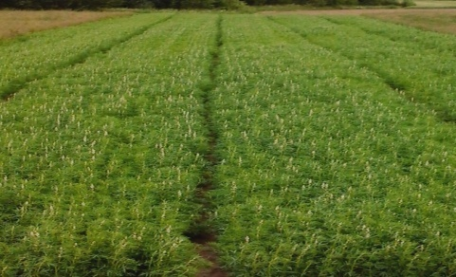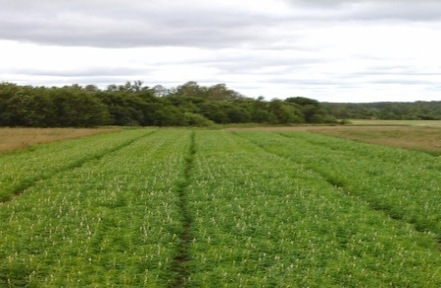
Дерново-среднеподзолистая
легкосуглинистая
на лессовидном суглинке

А, Б – ландшафт местности;
В – профиль почвы (зачищенный);
Г - структура почвы

Б
А
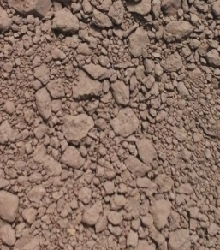
10
20
30
40
50
60
70
80
90
100
110
120

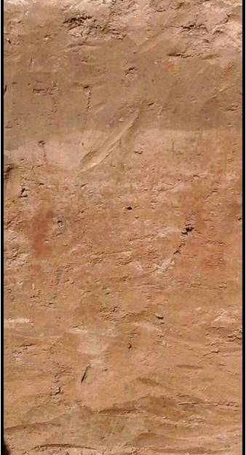
Г
В
ВС
В
А₂В
А₂
А_{п}
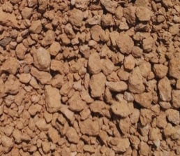
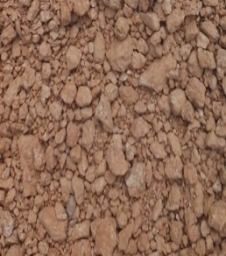
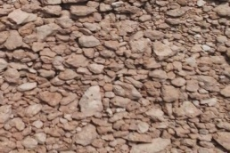

Приложение 2
Агротехника в опыте
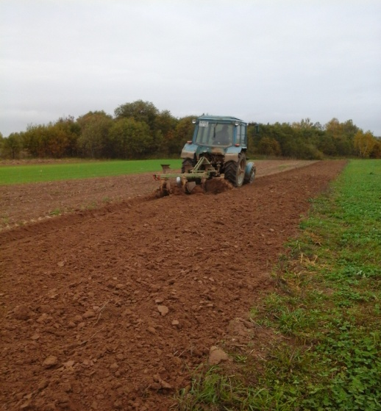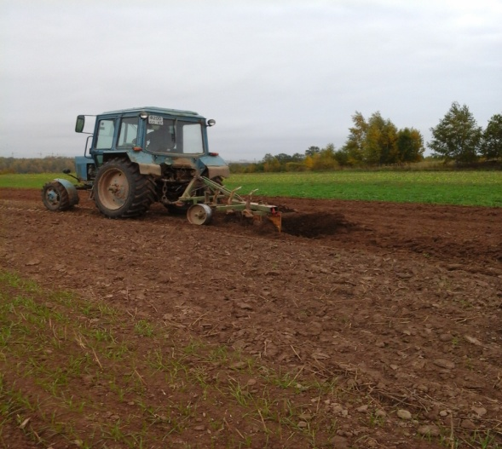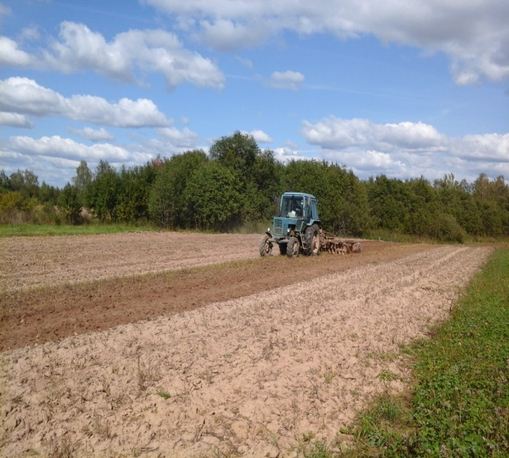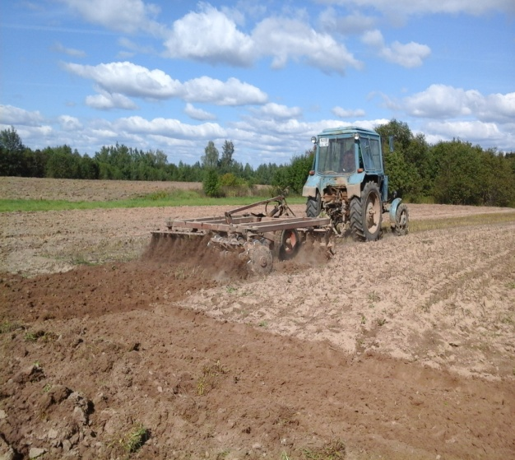
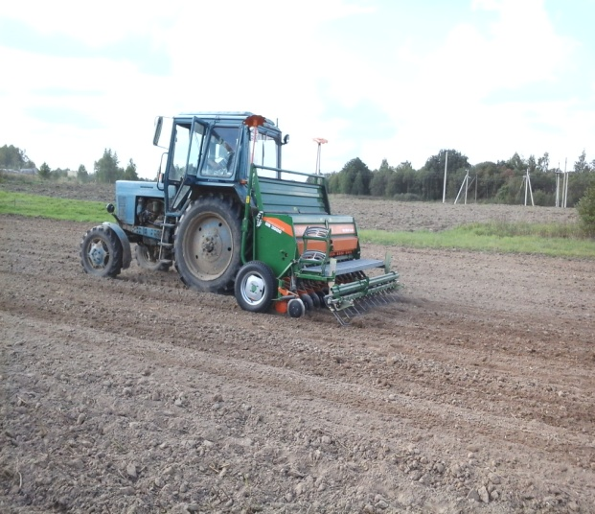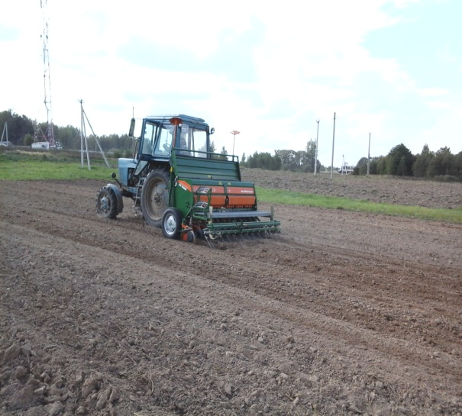

Приложение 3
Характеристика сорта ФАЗАН
Оригинатор - ГНУ Московский НИИСХ «Немчиновка»,
РГАУ - МСХА им. К.А. Тимирязева.

Биологические особенности
Разновидность альбосирингус.
В отличие от обычных ветвистых сортов люпина относится к группе раннеспелых. Форма растения компактная, детерминантная. Стебель средней высоты 50-60 см, темно-зеленый. Семена округлые. Окраска семян (семенной кожуры) кремово-белая с коричневыми вкраплениями, семядоли - желтые, рубчик - светлый. Масса 1000 семян 120-150 г, по данным сортоиспытания в Смоленской области - в среднем 136 г.

Основные достоинства
Сорт интенсивного типа, предназначен для возделывания на зерно. Средняя урожайность зерна в конкурсном сортоиспытании за 3 года по данным оригинатора составила 3,00 т/га. По результатам испытаний на госсортоучастках Смоленской области средняя урожайность зерна 2,37 т/га, сухого вещества зеленой массы – 6,26 т/га.
Содержание сырого белка в зерне 33-35%, в сухом веществе зеленой массы - до 21%; алкалоидов в зерне - 0,01-0,05 % (группа малоалкалоидных сортов).
Отзывчив на внесение фосфорно-калийных удобрений (рекомендуемые дозы:Р₂0₅ - 40-60 кг, К₂0 - 60-80 кг из расчета на гектар севооборотной площади).

Конкурентоспособность
Включен в Государственный реестр селекционных достижений, допущенных к использованию, по Центральному (3) региону с 2013 года.
Приложение 4
Характеристика сорта ДИКАФ 14
Оригинатор - ГНУ Московский НИИСХ «Немчиновка» и ТСХА.
Биологические особенности
Разновидность дет-леукантус (det-leukantus).
Выведен методом двукратного индивидуального отбора из гибридной комбинации Алина Фрост.
Имеет доминантный характер наследования признака детерминантности (форма растения компактная, допускается наличие ветвящихся форм до 10%).
Сорт интенсивного типа с высоким генетическим потенциалом семенной продуктивности. По биологическим особенностям и габитусу близок к широко районированному в настоящее время сорту ЛАДНЫЙ, однако в отличие от него имеет нерастрескивающиеся при созревании бобы, стебель на 5-10 см длиннее, вынослив к фузариозу.
Листочки зеленые, без антоциана, слабо опушенные. Цветы белые, средней крупности, бобы 3-4-семянные, поочередно расположенные, нижние - в пазухах листьев. Створки боба к созреванию окрашиваются, что свидетельствует о наличии признака нерастрескиваемости.
Относится к группе скороспелых сортов, созревает дружно и равномерно в те же сроки, что и сорта ячменя и гороха. При оптимальной норме высева ветвление в сплошном посеве практически отсутствует. Стебель средней высоты (65 - 85 см), устойчив к полеганию.

Основные достоинства
Предназначен для возделывания на зерно, однако он обеспечивает и высокий урожай зеленой массы в период "начало образования бобов".
Урожайность зерна 3,00 – 3,50 т/га, зеленой массы до 30,00 т/га. Содержание белка в зерне 33 - 35 %, алкалоидов в зерне 0,05 - 0,1 % (группа мало-алкалоидных сортов). Масса 1000 семян 120-140 г.
Оптимальная норма высева 1,2 млн всхожих зерен на 1 га. Отзывчив на внесение фосфорно-калийных удобрений (рекомендуемые дозы:Р₂0₅ - 40-60 кг, К₂0 - 60-80 кг из расчета на гектар севооборотной площади). Для борьбы с сорняками применяют довсходовое опрыскивание гербицидами почвенного действия или полупаровую обработку почвы, перенося срок посева на 5-7 дней.

Конкурентоспособность
Включен в Государственный реестр селекционных достижений, допущенных к использованию, в Нечерноземной зоне и Среднем Поволжье.
Приложение 5
Общий вид посевов люпина узколистного в опыте
( по горизонтали: А – сорт Фазан, Б – сорт Дикаф-14 ).

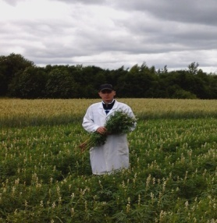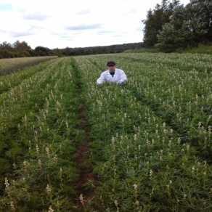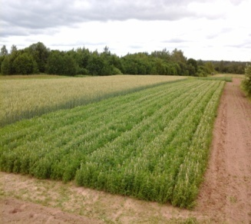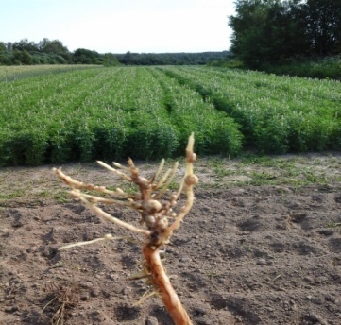
А

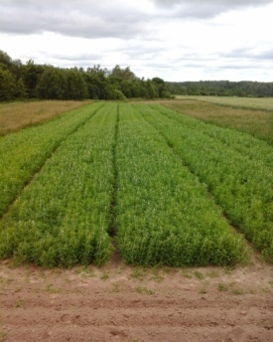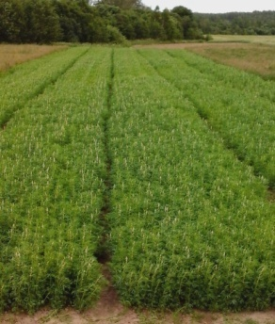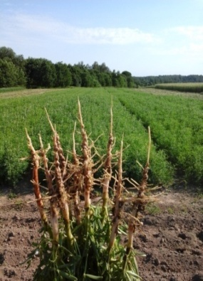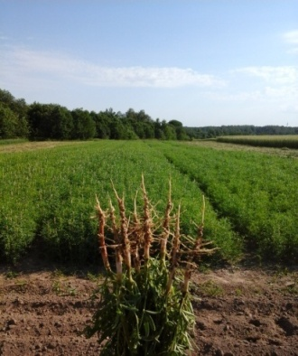
Б

